Monika Hrunená

Prvý ročník

**1.** Precvič si písanie.

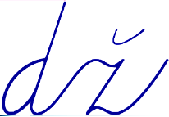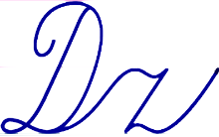





**2.** Utvor slová a dve z nich prepíš .

bryn cven voce

hrá **dza**  er **dží dža** vot

mlá frn votali

**3.** Spoj čiarou správne dvojice.

hrdzavé džavot odznak džús bryndza erdží



